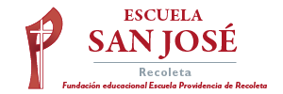
TRABAJO REMOTO N° 8 – ARTES VISUALES
CURSO: 8° AÑO A.
ASIGNATURA: ARTES VISUALES.
FECHA: 27 al 31 de JULIO – 2020.
DÍA Y HORA DE TRABAJO: 8° A = Según calendario semanal de actividades.

Recibe un afectuoso saludo a la distancia de tu profesor Luis Miranda, Espero que tú y toda tu familia se encuentren muy bien.
LA VIDA ES LO PRIMERO
Debemos continuar trabajando.

OBJETIVO: REDUCIDOS DE NIVEL 1 - MINEDUC. MAYO – 2020
8° básico: Expresar y crear visualmente.
OBJETIVO:
Crear trabajos visuales basados en la apreciación y el análisis de manifestaciones estéticas referidas a la relación entre personas, naturaleza y medioambiente, en diferentes contextos. (OA1)
Esta asignatura se centra, por una parte, en el conocimiento y la apreciación de distintas manifestaciones artísticas, tanto del pasado como del presente, y por otra, en el desarrollo de la capacidad creativa y expresiva de los estudiantes por medio del lenguaje visual.
Paisaje urbano, paisaje rural, Land Art, Arte Ecológico, sustentabilidad, arte textil
El hombre en la naturaleza, en el medio ambiente.

En esta guía debes desarrollar un AFICHE, con motivo del “MES DE LA PROVIDENCIA”
Como usted sabe, todos los años en el mes de agosto, celebramos en la escuela San José, el MES DE LA PROVIDENCIA. Es una de las celebraciones más importantes de la escuela.
Para ejecutar el trabajo DE AFICHE, es conveniente y necesario que lea el siguiente texto.
Cada familia y comunidad tiene sus propios “rituales” y festejos que les identifican como pertenecientes a un grupo determinado. Éstas son expresiones de pertenencia, que afianzan los lazos de unidad y animan a vivir desde valores determinados. Nosotros (as), como Familia Providencia en Chile, destacamos agosto como un mes especial, en recuerdo del onomástico y profesión religiosa de nuestra querida fundadora en Chile: Madre Bernarda Morin. Su temple y accionar fueron de tal potencia, que hasta hoy sus acciones nos inspiran y animan, para seguir a Jesús con la misma fidelidad, fortaleza y fecundidad con que ella lo hizo.
Como un modo de preparar nuestro corazón, una vez más, para acoger las riquezas de su persona, les invitamos a observar algunas imágenes de Madre Bernarda Morín:
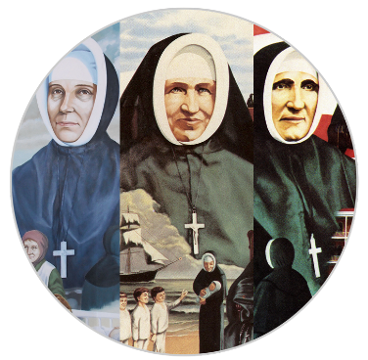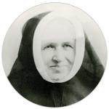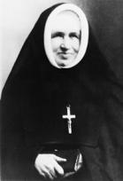

La importancia que reviste madre Bernarda Morín, es que ella desplegó todo su amor en Chile, fundó colegios, los colegios de la Providencia.

Nuestra Provincia lleva adelante su Ministerio Educacional a través de 12 fundaciones sin fines de lucro: diez fundaciones corresponden a colegios de educación media, una corresponde a una escuela básica (Escuela San José) y, por último, la fundación Bernarda Morín tiene a su cargo dos jardines infantiles.

http://hermanasdelaprovidencia.cl/comunidades-y-ministerios/ministerio-educacional/

https://www.google.com/search?q=im%C3%A1genes+de+madre+bernarda+morin&tbm=

DESAFÍO

REALIZAR UN AFICHE CON MOTIVO DEL MES DE LA PROVIDENCIA.
EJEMPLOS DE AFICHES – ASÍ SE TRABAJA Y REALIZA UN AFICHE – TE SIRVEN DE MODELOS QUE PUEDES TOMAR PARA TU TRABAJO
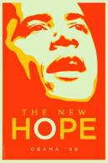
PRIMERO: En un cartón o cartulina, realizar un dibujo libre, de la imagen de madre Bernarda
Morín, LAS IMÁGENES SON UN REFERENTE, NO NECESARIAMENTE TIENE QUE SER
IGUÁL.
SEGUNDO: Pintar o pegar sobre el dibujo de la Madre Bernarda, papeles de revistas, sin escritura, solamente ocupando el color
de las fotos, o en su defecto pintar figura y fondo (CUIDAR DE NO PERDER EL DIBUJO BASE), PONER PEQUEÑOS PEDAZOS DE
PAPEL, COMO SI FUESE UN ROMPECABEZAS, o aplicar colorido.
TERCERO: REDACTAR Y ESCRIBIR UNA FRASE MUY CORTA, ALUSIVA AL TEMA, MES DE LA PROVIDENCIA – AGOSTO – 2020 - PONERLA EN EL
TRABAJO.
CUARTO: Escribir claramente nombre y curso, en el margen del trabajo.
QUINTO: Tomar fotografía al trabajo y enviarlo al correo: jefeutp@laprovidenciarecoleta.cl

QUE TENGAS MUCHO ÉXITO EN LA REALIZACIÓN DE TU AFICHE.

